HERO IMG

hero img to animacja przejsc 3 zdjec transparency chyba #22314C

#22314C



lub

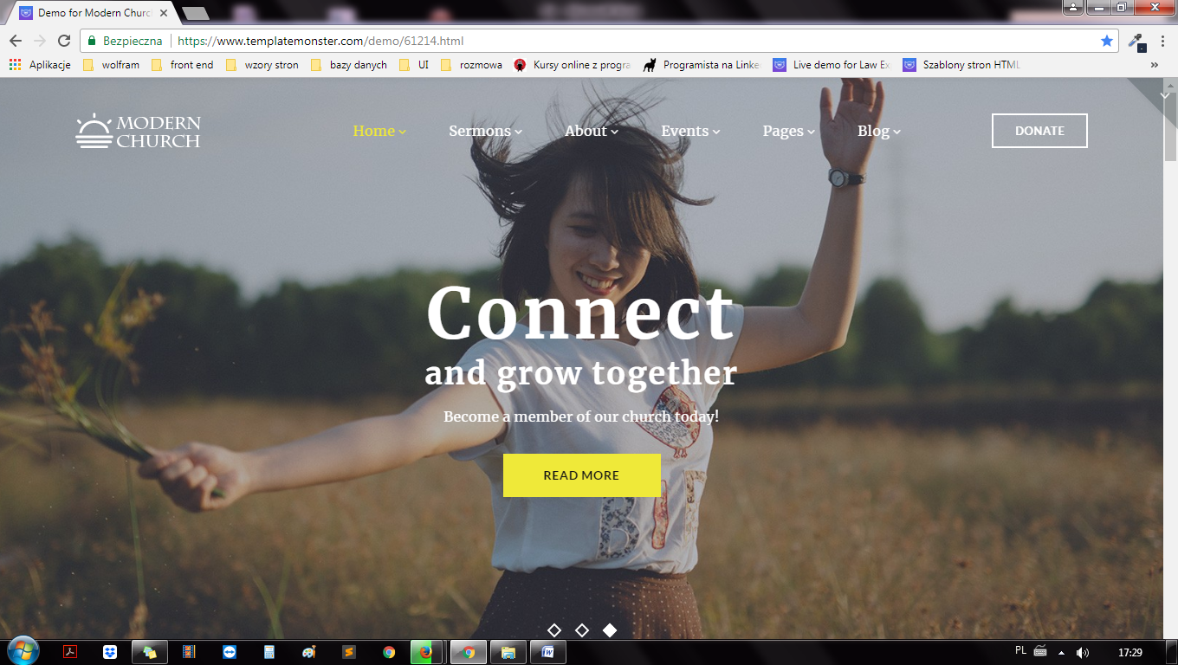

hero img lekko przyciemione jako slider normalna pozycja, przy scrollu zmienia sie na position fixed i stylowanie z transparentu na kolor, wtedy mozna zmienic kolory z zielonego na inny ew

Witamy w naszym duszpasterstiwe :) 24px weight: 400 #10C1AF Kaushan Script

Bądź szczęśliwy w tym momencie. 70px weight: 700 Raleway

Jest to moment Twojego życia.

#10C1AF

**Be happy for this moment.**

**This moment is your life.**

2.Navbar

strona główna,

stały rozkład tygodnia,

grupy (rozwijane na: kurs alpha, caritas akademicka, grupa muzyczna, grupa mężczyzn, Rajdy, wspólnota akademicka "Dzieło Nowego Tysiąclecia"),

Wydarzenia w roku (rozwijane na to co tam jest),

Galeria,

kontakt

ikonka fb do fan page jak ze zdrowego wlosa

3. Cytat pod hero img

cytat

*Życie we wspólnocie oznacza, że jestem otwarty na tych, którzy mogą wpływać na moje życie i jednocześnie potrafię "wyjść poza siebie", aby służyć innym. Wspólnota to jest świat, w którym możliwe jest prawdziwe braterstwo.*

*Richard Rohr*

4. O nas

Duszpasterstwo Akademickie „Na Czarnej” tworzą studenci trójmiejskich uczelni. Wśród nas jest także miejsce dla asystentów, doktorantów … Nasz ośrodek działa od 1950 roku.

Jeśli czujesz się w związany ze środowiskiem akademickim Trójmiasta, jesteś mile widziany na naszych spotkaniach.

Skąd nazwa „Na Czarnej”? Otóż nasz kościół jest w Gdańsku znany jako kościół „na Czarnej”. W dawnym Wrzeszczu jak i długo po wojnie tak nazywała się ulica, przy której kościół się znajduje (*Schwarzer Weg, ul. Czarna*).

5. Boxy

tresc ze zdjecia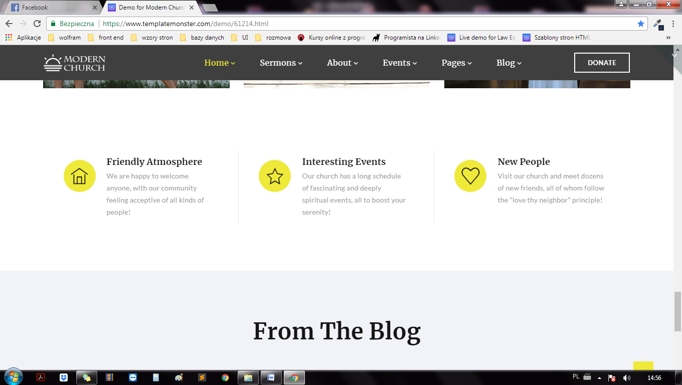

6. Przykladowe zdjecia rozklad jak na stronie 67959

3 zdjecia 428x289

3 zdjecia to samo

2 zdjecia 642x434

7. Nasz Duszpasterz 20px 400 ta zielen i ten kauchsan

### naszego Duszpasterza Akademickiego 40px 700 Raleway #242120Poznaj C:\Users\Dawidov\Dropbox\Screenshots\Zrzut ekranu 2018-07-07 23.34.07.png

tyle ze zdjecie wielkie po lewej, a po prawej Ks. Łukasz Idem jest naszym duszpasterzem od 2014 roku. Doktor teologii, katecheta i wykładowca Gdańskiego Seminarium Duchownego.

tel. 58/ 341 68 80

podpis ks. Łukasz Idem

8. mapka

9. stopka

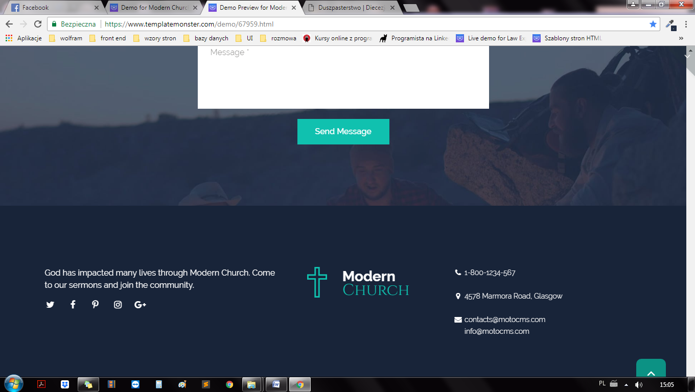

nasze wspolsne zdjecia

miniaturki zdjec starych kwadrat z prostokatem na podpis i tam jubel itd